附件1
重庆市创新教育教学项目评审专家库人选推荐表
姓 名 |  | 性 别 |  |  |  | 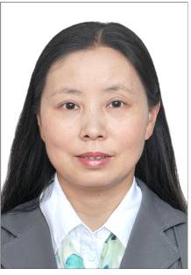  照片
出生年月 |  | 籍 贯
政治面貌 |  | 学 历
身份证号码 |  | 学 位
健康状况 |  | 推荐学段 |  | （小学、初中、高中）
工作单位 |  |  | 工作岗位
专业技术职称 |  |  | 职 务
学科 |  |  | 研究专长
电子邮箱 |  |  | 手 机
通信地址
学习和工作简介：（5年及以上教育教学工作经历）

荣誉称号：（“国家百千万人才工程人选”“国务院政府特殊津贴获得者”“重庆市学术技术带头人”“重庆市学科带头人”“重庆市名师”“重庆市特级教师”“国家级基础教育教学成果奖获得者”“重庆市基础教育教学成果奖获得者”等）

近3年主要教科研成果：（1.市级及以上课题；2.论文、专著和教材；3.优质课竞赛获奖或指导教师获奖；4.学术成果获奖）

近三年参与评审工作情况；

所在单位（中小学）意见：

盖 章
年 月 日

推荐机构（高校、科研院所、科普基地或区县教研机构）意见：

盖 章

年 月 日

市教科院意见:

盖 章
年 月 日

注：1.在“照片”栏使用二寸免冠照片；
2.相关佐证材料需提交电子件，与《推荐表》和《汇总表》一起打包后发送至m18983629665@163.com。

